Я сочиняю сказку…

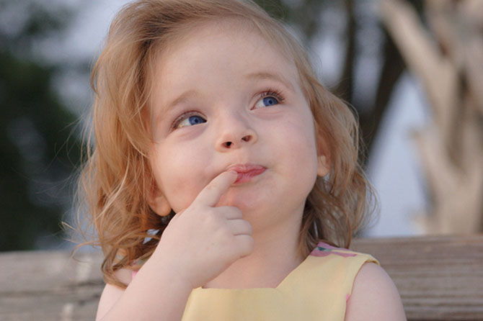
Что такое связная речь?
Связная речь – это умение ребенка излагать свои мысли живо, последовательно, без отвлечения на лишние детали.
Связная речь представляет собой наиболее сложную форму речевой деятельности.
Основные формы связной речи:
- диалог;
- монолог.
Диалог как форма речи состоит из реплик, из цепи речевых реакций, он осуществляется либо в виде сменяющих друг другу вопросов и ответов, либо в виде разговора (беседы) двух или нескольких участников.
Монолог – связная речь одного лица. Монолог представляет собой более сложную форму речи, служащую для целенаправленной передачи информации.

Значение развития связной речи.
Значение связной речи в жизни дошкольника очень велико. Во-первых, качество речи определяет готовность ребенка к школьному обучению. Во-вторых, от уровня развития связной речи зависит успеваемость будущего ученика: его ответы у доски, написание изложений, сочинений и пр. И наконец, без умения четко формулировать свои мысли, образно и логично рассуждать невозможно полноценное общение, творчество, самопознание и саморазвитие личности.

Особенности развития связной речи.
На первом году жизни в процессе общения со взрослым закладываются основы будущей связной речи – начинает развиваться активная речь детей.
К началу второго года жизни появляются первые осмысленные слова. Постепенно появляются первые предложения.
На третьем году жизни быстрыми темпами развивается понимание речи, собственная активная речь, резко возрастает словарный запас, усложняется структура предложений. Дети пользуются диалогической формой речи.
В дошкольном возрасте дети осваивают разные типы связных высказываний (описание, повествование, отчасти рассуждение) с опорой на наглядный материал и без него. Усложняется структура рассказов, увеличивается количество сложносочиненных и сложноподчиненных предложений.
Итак, к моменту поступления в школу связная речь у детей с нормальным речевым развитием развита достаточно хорошо. Дети уже могут рассказать о событиях собственной жизни, о своем личном опыте, причем делать это очень выразительно, а также дети охотно передают сюжеты мультфильмов, кукольных спектаклей, цирковых представлений, когда содержание захватывает их эмоционально.

Особенности связной речи у детей с речевыми нарушениями.
У детей с речевыми нарушениями связная речь сформирована недостаточно. Ограниченный словарный запас, многократное использование одинаково звучащих слов с различными значениями делает речь детей бедной и стереотипной. Правильно понимая логическую взаимосвязь событий, дети ограничиваются лишь перечислением действий.
Обычно рассказ подменяется отдельным перечислением предметов и их частей. Отмечаются значительные трудности при описании игрушки или предмета.
Творческое рассказывание дается с большим трудом. Дети испытывают серьезные затруднения в определении замысла рассказа, последовательном развитии выбранного сюжета и его языковой реализации.

Как развивать связную речь?
Попробуйте предложить своим детям следующие игры и творческие задания для развития связной речи:
«Вспомни случай». Выберите с ребенком какое-то событие, в котором вы вместе недавно участвовали. Например, как смотрели праздничный салют, встречали бабушку на вокзале, отмечали день рождения... По очереди рассказывайте друг другу, что видели, что делали. Припоминайте как можно больше деталей - до тех пор, пока уже не сможете ничего добавить к сказанному.
«Бюро путешествий». Каждый день вы с ребенком отправляетесь по обычному маршруту - в магазин или детский сад. А что, если попробовать разнообразить свои будни? Представьте, что вы отбываете в увлекательное путешествие. Вместе обсудите, на каком виде транспорта будете путешествовать, что нужно взять с собой, что за опасности вы встретите по дороге, какие достопримечательности увидите... Путешествуя, делитесь впечатлениями.
«Писатель». Игровая ситуация: ребенок – писатель. Ему предлагается написать рассказ по иллюстрациям (ребенку предлагается серия картин).
«Интервью». Ребенку предлагается сюжетная картинка. Игровая ситуация: ребенок находится где-то, где происходят изображенные на картинке события. Взрослый берет у ребенка интервью – задает вопросы по содержанию картинки так, чтобы получился связный рассказ. Например: картинка «Дети в лесу». Вопросы: 1. Когда дети пришли в лес? 2. Как они одеты? 3. Что у них в руках? 5. Что они делают? и т.п.
«Зоопарк». Ребенок-экскурсовод в зоопарке. Меняя картинки, взрослый как будто подходит к клеткам с разными животными. Ребенок составляет рассказ-описание о каждом животном по схеме (например: кто это; описать внешний вид животного; рассказать, где живет; чем питается?).
«Чем закончилось?» Одним из способов развития связной речи может стать просмотр мультфильмов. Начните вместе с ребенком смотреть интересный мультфильм, а на самом захватывающем месте "вспомните" про неотложное дело, которое вы должны сделать именно сейчас, но попросите ребенка рассказать вам позже, что произойдет дальше в мультфильме и чем он закончится. Не забудьте поблагодарить вашего рассказчика!
Рассказы по картинкам. Хорошо, если вы сможете подобрать несколько картинок, связанных общим сюжетом. Сначала смешайте эти картинки и предложите ребенку восстановить порядок, чтобы можно было по ним составить рассказ. Если ребенку трудно на первых порах, задайте несколько вопросов. Не окажется под рукой такого набора сюжетных картинок - возьмите просто открытку. Спросите ребенка, что на ней изображено, что происходит сейчас, что могло происходить до этого, а что будет потом.
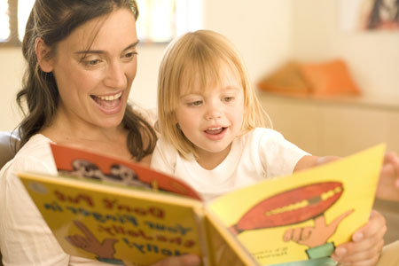
Само собой разумеется, для развития речи дошкольника трудно переоценить значение сказок, стихов, других художественных произведений. Чтение произведений обогащает словарь ребенка, развивает его связную речь, учит пониманию переносного значения слов.

